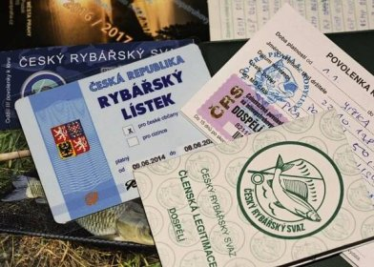
Vracení úlovkových lístků za rok 2025

Vrátit řádně vyplněné úlovkové lístky (povolenky k lovu ryb) můžete POUZE
v klubovně MO při výdeji nové povolenky na rok 2026 do 15. ledna 2025.
Poštou jen Doporučeně do 15. ledna 2025 na adresu:

Kodeš Rudolf , Děčínská 308, 471 07 Žandov

Osobně na stejné adrese po tel. domluvě. 731 693 961 do 15. ledna 2025.
Jiné možnosti vrácení (např. vhození do schránky) není možné a nebude bráno jako řádné vrácení!

Výdej povolenek na rok 2026
Povolenky se budou vydávat od pondělí 5. ledna v klubovně MO od 15-18 hodin.
Leden - pondělí a čtvrtek - 5. 1., 8. 1., 12. 1., 15. 1.*, 19. 1., 22. 1., 26. 1., 29.1.
Únor - pondělí a čtvrtek - 2 .2., 5. 2., 9. 2., 12. 2., 16. 2., 19. 2., 23. 2., 26. 2.
Březen - pouze čtvrtek - 2. 3., 9. 3., 16. 3., 23. 3., 30. 3
Duben - pouze čtvrtek - 9. 4., 16. 4., 23. 4., 30. 4.
* poslední možný den na vrácení povolenek
Mimo výdejní termín na adrese Děčínská 308 Žandov po tel. domluvě. Za poplatek 100 Kč/1ks. Nevydáváme o víkendech!

Kodeš Rudolf

